Prezado(a),
Cumprimento- os em nome da Associação MEETING G2 que, há oito anos, conecta a Croácia e a sua diáspora com empresários de origem croata de todo o mundo através das suas conferências anuais. O Meeting G2 faz parte da iniciativa global ONE CROATIA, que reuniu cerca de 30 organizações croatas do país e do mundo, após o terremoto em Zagreb e Banovina, para juntos arrecadar cerca de 420.000 USD, que foram doados ao Hospital Sisak, Serviço de Emergência, bombeiros, engenheiros, Lar Infantil Vrbina etc.
Todas as nossas conferências organizada até o momento foram em Zagreb. Esta será a primeira vez que sairemos da capital, para a bela Banovina, para a cidade de Sisak! O nome da conferência deste ano é:” MEETING G2.9 – A TERRA DO OTIMISMO EMERGENTE“. Para mais informações sobre nossas conferências anteriores, podem visitar nossa página oficial: www.meeting-g2.com .
Decidimos realizar a nossa nona conferência MEETING G2 (28 a 30 de setembro) no centro de um município que sofreu muito, não só na Guerra Pátria, mas também nos últimos terremotos. A conferência será realizada no Incubadora de Empresas PISAK em parceria com a Applied Ceramics, uma empresa de propriedade do Sr. Matt Sertić, um croata que regressou dos Estados Unidos.
Queremos trazer para Sisak não apenas empresários de Banovina e Croácia, mas também empresários de origem croata de todo o mundo - desde Austrália e Europa até as Américas do Norte e Sul. Queremos apresentar-lhe inúmeras atrativas oportunidades de negócios e investimentos de qualidade. Nosso objetivo final é ajudar a criar novos empregos, instalações de produção e crescimento econômico em geral. Somos um pequeno grupo de voluntários, mas temos conquistado muito nos últimos oito anos, pois todos partilhamos os mesmos sentimentos pela nossa pátria e o mesmo desejo: ajudar a economia e as pessoas a viverem melhor, mais prósperas, satisfeitas e felizes. Acreditamos que a Croácia não tem quatro milhões de habitantes, mas oito, porque mais da metade de nós vive ao redor do mundo. E por oito anos temos conectado e unido todas essas maravilhosas pessoas com empreendedores, fabricantes, exportadores e start-ups croatas... Nós os ajudamos a encontrar parceiros e queremos ajudar vocês também!
Para mais informações, não hesitem em nos contatar pelo correio eletrônico: info@meeting-g2.com . Os ingressos já estão disponíveis pelo link:https://www.entrio.hr/event/mg29-zemlja-izlazeceg-optimizmathe-land-of-the-rising-optimism-14291 Desde já estamos contentes pelo próximo encontro e pela cooperação, para benefício de todos nós e de vocês, assim como do nosso país!
Desfrute o vídeo da música "Jedna domovina", que os Zaprešić Boys dedicaram à diáspora croata. A Associação MEETING G2 e a iniciativa ONE CROATIA colaboraram ativamente na produção do vídeo: https://youtu.be/oH9gRJI3PrQ
Atenciosamente,
Antun Krešimir Buterin
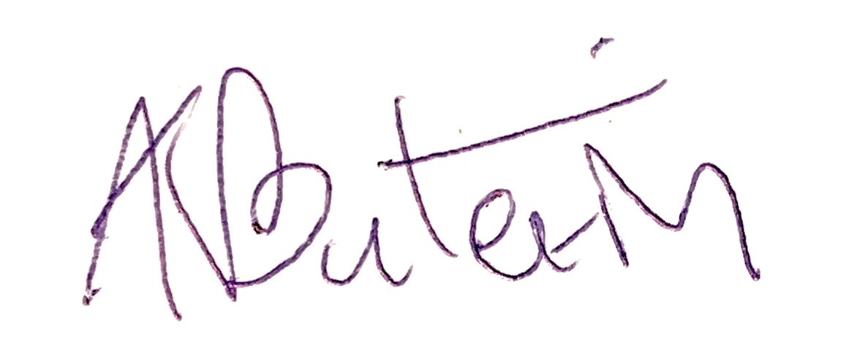
Presidente da Associação MEETING G2

